Лабораторная работа 5. Модель хищник-жертва

Вариант 30

Асеинова Елизавета Валерьевна

Содержание

1 Цель работы 1

2 Задание 1

3 Теоретическое введение 2

4 Выполнение лабораторной работы 2

4.1 Зависимость численности хищников от численности жертв и изменение численности хищников и численности жертв 2

4.2 Стационарное состояние системы 4

5 Выводы 5

6 Список литературы 5

# 1 Цель работы

В данной работе мы должны изучить модель хищник-жертва и построить графики в среде OpenModelica.

# 2 Задание

В лесу проживают 7 волков, питающихся зайцами, число которых в этом же лесу 12. Пока число зайцев достаточно велико, для прокормки всех волков, численность волков растет до тех пор, пока не наступит момент, что корма перестанет хватать на всех. Тогда волки начнут умирать, и их численность будет уменьшаться. В этом случае в какой-то момент времени численность зайцев снова начнет увеличиваться, что повлечет за собой новый рост популяции волков. Такой цикл будет повторяться, пока обе популяции будут существовать. Помимо этого, на численность стаи влияют болезни и старение. Данная модель описывается следующим уравнением:

$$\left\{\begin{matrix}\frac{dx}{dt}=-0.63x\left(t\right)+0.019x\left(t\right)y\left(t\right) \\ \frac{dy}{dt}=0.59y\left(t\right)-0.018x\left(t\right)y\left(t\right)\end{matrix}\right.$$

Для данной модели нужно построить график зависимости численности хищников от численности жертв, а также графики изменения численности хищников и численности жертв при заданных начальных условиях. Найти стационарное состояние системы.

# 3 Теоретическое введение

Простейшая модель взаимодействия двух видов типа «хищник — жертва» - модель Лотки-Вольтерры. Данная двувидовая модель основывается на следующих предположениях: 1. Численность популяции жертв x и хищников y зависят только от времени (модель не учитывает пространственное распределение популяции на занимаемой территории) 2. В отсутствии взаимодействия численность видов изменяется по модели Мальтуса, при этом число жертв увеличивается, а число хищников падает 3. Естественная смертность жертвы и естественная рождаемость хищника считаются несущественными 4. Эффект насыщения численности обеих популяций не учитывается 5. Скорость роста численности жертв уменьшается пропорционально численности хищников

$$\left\{\begin{matrix}\frac{dx}{dt}=ax\left(t\right)-bx\left(t\right)y\left(t\right) \\ \frac{dy}{dt}=-cy\left(t\right)+dx\left(t\right)y\left(t\right)\end{matrix}\right.$$

В этой модели x – число жертв, y - число хищников. Коэффициент a описывает скорость естественного прироста числа жертв в отсутствие хищников, с - естественное вымирание хищников, лишенных пищи в виде жертв. Вероятность взаимодействия жертвы и хищника считается пропорциональной как количеству жертв, так и числу самих хищников (xy). Каждый акт взаимодействия уменьшает популяцию жертв, но способствует увеличению популяции хищников (члены -bxy и dxy в правой части уравнения).[1]

Математический анализ этой модели показывает, что имеется стационарное состояние, всякое же другое начальное состояние приводит к периодическому колебанию численности как жертв, так и хищников, так что по прошествии некоторого времени система возвращается в состояние B. Стационарное состояние системы будет в точке: $x_{0}=\frac{c}{d}$, $y_{0}=\frac{a}{b}$

# 4 Выполнение лабораторной работы

## 4.1 Зависимость численности хищников от численности жертв и изменение численности хищников и численности жертв

1. Задаем коэффициенты системы.(риc.1)

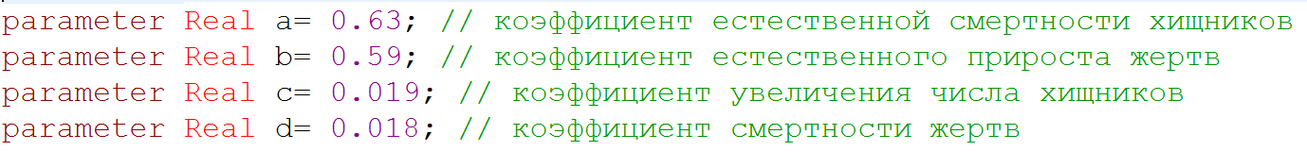

Figure 1: Задание коэффициентов

1. Задаём начальные условия. (риc.2)

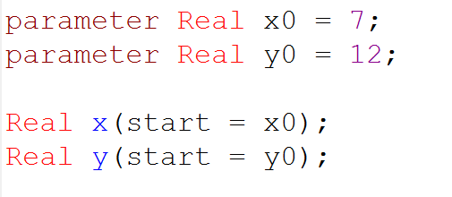

Figure 2: Начальные условия

1. Прописываем систему уравнений. (риc.3)

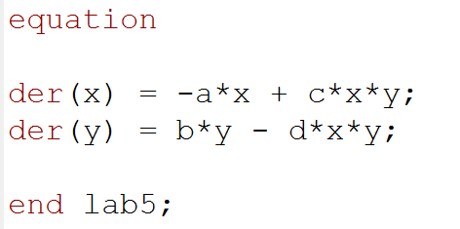

Figure 3: Уравнения

1. Получаем графики зависимости численности хищников от численности жертв и изменения численности хищников и численности жертв. (риc.4)

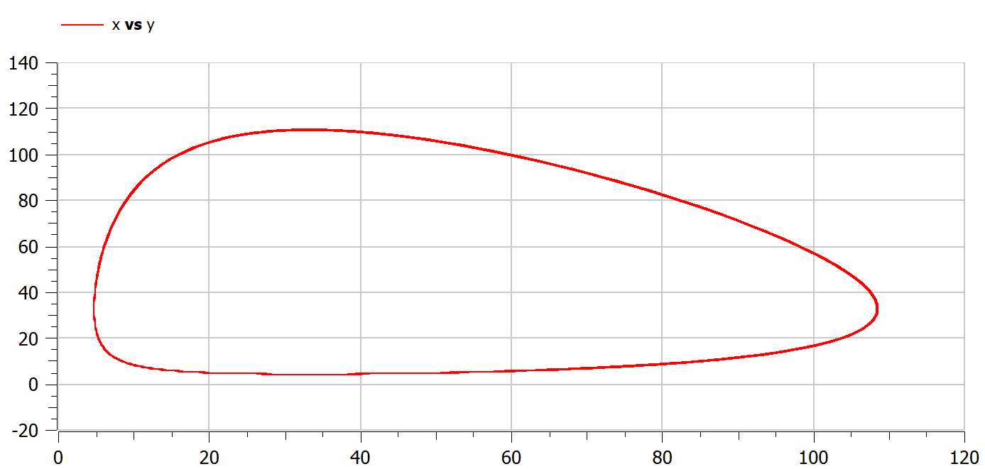

Figure 4: Зависимость численности хищников от численности жертв

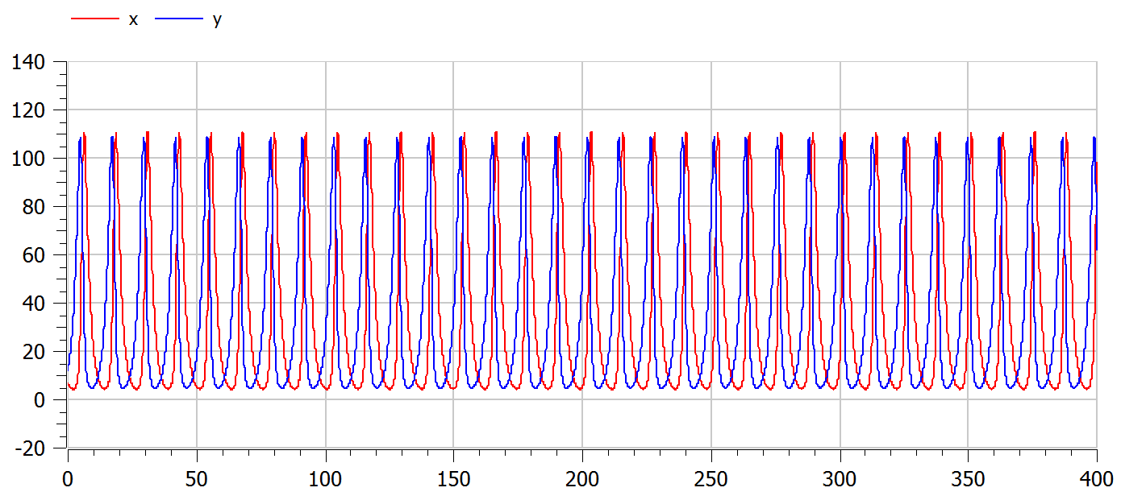

Figure 5: Изменение численности хищников и численности жертв

## 4.2 Стационарное состояние системы

1. Задаем коэффициенты системы.(риc.6)



Figure 6: Задание коэффициентов

1. Задаём начальные условия. (риc.7)

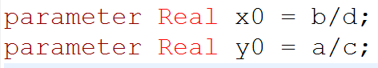

Figure 7: Начальные условия

1. Прописываем систему уравнений. (риc.8)



Figure 8: Уравнения

1. Получаем стационарное состояние системы. (риc.9)

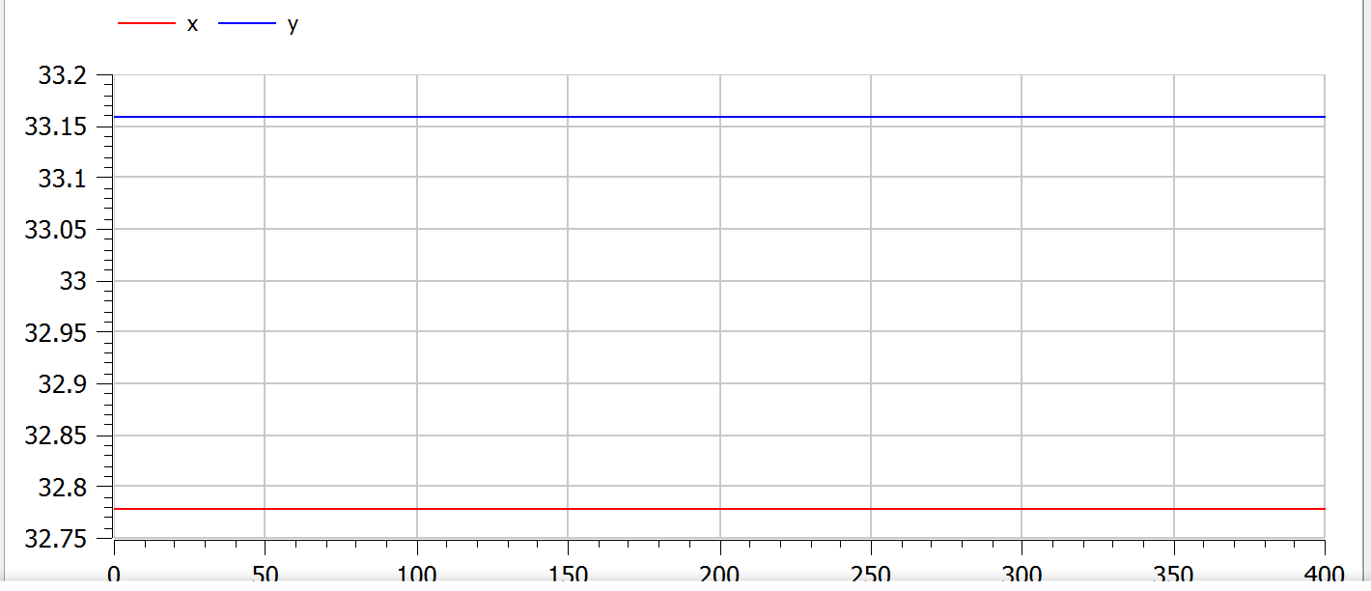

Figure 9: Стационарное состояние системы

# 5 Выводы

В данной лабораторной работе мы изучили модель хищник-жертва и построили графики зависимость численности хищников от численности жертв и изменения численности хищников и численности жертв, а также нашли стационарное состояние системы в среде OpenModelica с заданными коэффициентами и начальными условиями.

# 6 Список литературы

1. Кулябов, Д.С. Модель хищник-жертва [Текст] / Д.С.Кулябов. - Москва: - 5 с.

1. Кулябов, Д.С. Модель хищник-жертва.